第一单元 从中华文明起源到秦汉统一多民族封建国家的建立与巩固
一、单项选择题
1．日本农学家认为，大约早在新石器时代，中国粟就向东传入日本、朝鲜，向西传入阿拉伯、小亚细亚、俄国等国家和地区。我国最早种植粟的是( )
A．北京人 B．黄帝
C．半坡原始居民 D．河姆渡原始居民
2．下列三幅图片反映的主题正确的是( )
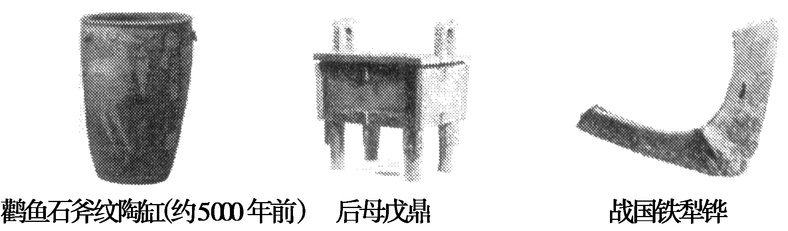
A．中华文明的演进 B．生产工具的进步
C．耕作技术的发展 D．古代纹饰的演进
3．下列哪一叙述是学习研究历史最可靠的材料( )
A．“女娲造人”的传说 B．河姆渡考古出土的“稻谷”“骨耜”“猪纹陶钵”
C．电影《荆轲刺秦王》 D．小说《封神榜》
4．公元前771年，犬戎族攻破镐京，西周灭亡。这一年处于( )
A．公元前7世纪前期 B．公元前7世纪后期
C．公元前8世纪前期 D．公元前8世纪后期
5．教育现代化是国家教育整体的现代化，没有教育公平就没有教育现代化。下列思想主张中最能体现“教育公平”的是( )
A．因材施教 B．兼爱
C．有教无类 D．仁政
6．“北京周口店北京人遗址……考古发现包括：10万多件石器，成批的骨器，100多种野兽化石，还有大量灰烬……其中最厚的灰烬可达4米。灰烬中有很多石头、骨头和朴树子等。”材料说明北京人( )
①会制造石器 ②会种植粟 ③会使用火和保存火种 ④保留了猿的某些特征
A．①③ B．③④
C．①② D．②④
7．原始人类经历了从群居到聚族而居，从采集到种植，从狩猎到饲养家畜的演进过程。推动上述演进的主要因素是( )
A．建筑技术的进步 B．人工取火的发明
C．饲养水平的提高 D．生产工具的改进
8．“稻花香里说丰年”。据考古发现，下列原始居民中最早栽培水稻的是( )
A．北京人 B．河姆渡人
C．半坡人 D．山顶洞人
9．“我来自元谋，你来自周口，牵起你毛茸茸的手，爱让我们直立行走。”这是网络上颇为流传的诗句，如果要考察“来自元谋”且能“直立行走”的远古人类，应该去( )
A．陕西省 B．云南省
C．浙江省 D．北京市
10．有人说：这是中国历史上一个战乱频繁、兵荒马乱的时代，又是一个最为自由、最为开放的时代，它诞生了中国历史上影响最为深远的思想和学术派别。最能反映这一状况的历史史实是( )
A．儒家思想成为正统思想 B．春秋战国时期出现百家争鸣
C．佛教传入中国 D．西学传入中国
11．中秋节作为中华民族的传统节日，蕴含着“凝聚血缘、合家团圆”的寓意，是中华民族自我认同的一个文化符号。与这一寓意关系最为密切的是( )
A．禅让制 B．分封制
C．郡县制 D．科举制
12．夏、商、西周时期创造了灿烂的文明。下列各项中能代表商朝文明的是( )
A．甲骨文 B．儒家学派创立
C．“百家争鸣” D．雕版印刷术
13．下面是某同学的笔记片段，其试图探索的历史主题是( )
利：避免了因王权更替而导致的混乱，确保了社会秩序的相对稳定，有利于社会生产的发展。
弊：无法保证继承人的才能、品德及政策正确与否
A．禅让制 B．分封制
C．王位世袭制 D．科举制
14．改革常常伴随着利益格局的调整。按照商鞅变法的规定，应该获得奖励的人有( )
①勤于耕织的人 ②经商的人 ③战场立功的人 ④固守传统的贵族
A．①③ B．①④
C．②③ D．②④
15．《史记》：“有军功者，各以率受上爵……耕织致粟帛多者复其身……宗室(国君家族)非有军功论，不得为属籍(列入家族名册)”材料反映的是( )
A．管仲改革 B．商鞅变法
C．文景之治 D．北魏孝文帝改革
16．贾谊在《治安策》中提出“欲天下之治安，莫若众建诸侯而少其力，力少则易使以义，国小则亡邪心。”汉武帝采取的下列措施体现了这一主张的是( )
A．派张骞出使西域 B．设置“十三州部”
C．颁布“推恩令” D．反击匈奴
17．据史书记载，“公元前127年，汉皇帝下了一道命令，规定嫡长子只可继承封地的一半，余下的封地分给其他子弟。于是，封地不断缩小，其重要性也不断下降。”这段材料主要体现了汉武帝的哪一项措施( )
A．颁布“推恩令” B．实行分封制
C．派张骞出使西域 D．罢黜百家，独尊儒术
18．考古印证了历史的印记。考古学家在我国新疆发现许多汉代的丝织品，在马来西亚发掘出与汉代陶片纹饰相似的陶片，在印度尼西亚出土了汉代的钱币。这些考古发现证实( )
A．张骞出使西域 B．甘英到达波斯湾
C．陆海丝绸之路的存在 D．中亚和东南亚都是中国版图
19．汉武帝采用主父偃的建议，“令诸侯以私恩裂地，分其子弟”；采纳董仲舒的建议，“罢黜百家，独尊儒术”。西汉实施这两项措施的共同目的是( )
A．强化君权神授思想 B．繁荣思想文化
C．扩大地方权力 D．强化大一统
二、非选择题
20．阅读下列材料，回答问题。
材料一
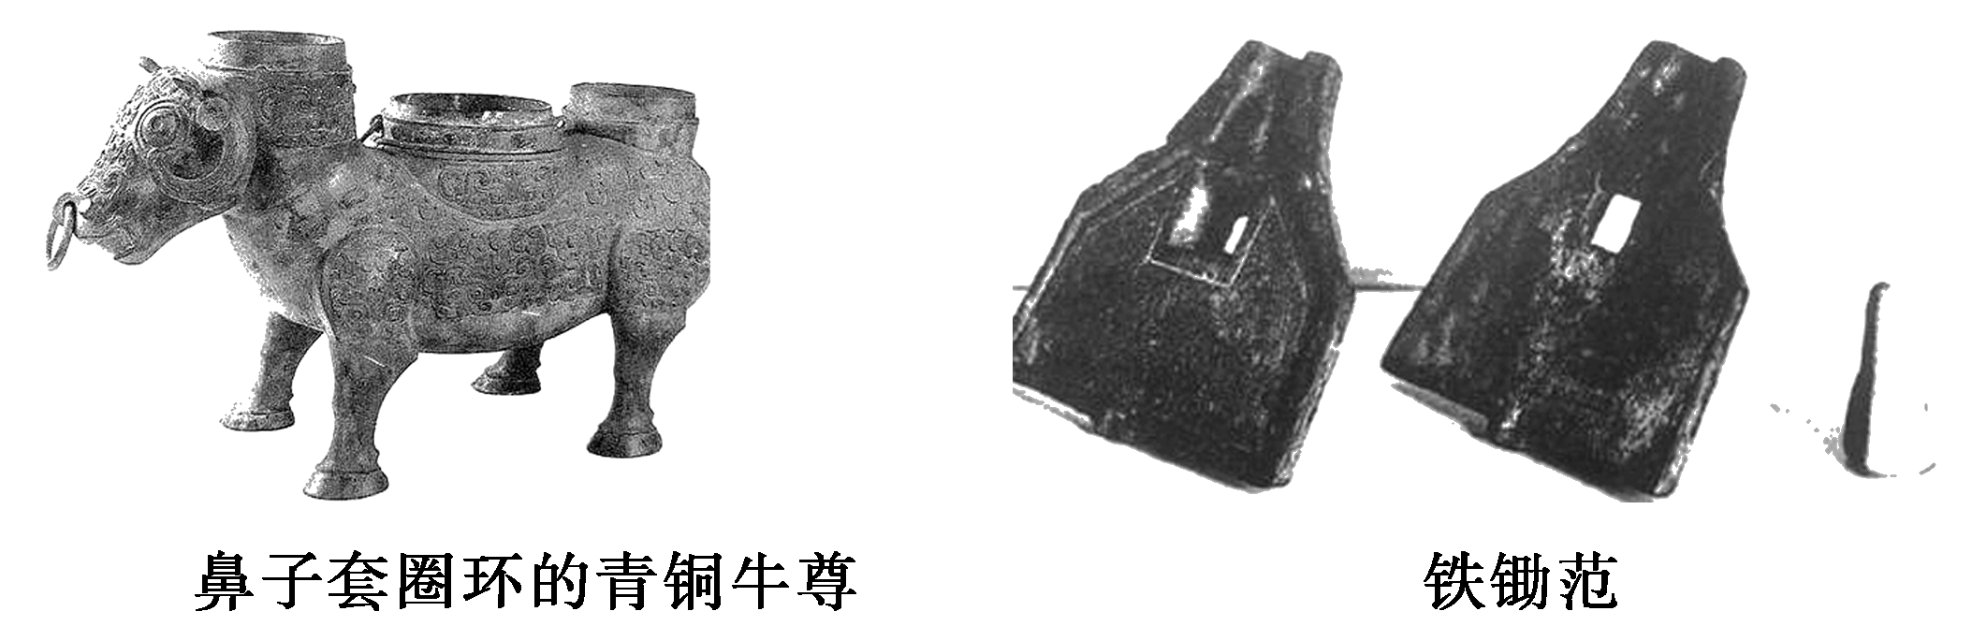
材料二 在黄河南北的大平原进行了一次历史性的大扫除，使封建领主制留下来的残余一扫而光，然后在六国的废墟上建立起新兴地主阶级专政的封建专制主义国家。
——翦伯赞《中国史十五讲》
(1)材料一中图片所示，是考古工作者发掘出来的战国时期的文物。它们证实了我国农业生产上怎样的基本史实？生产力的进步导致原有的土地所有制不适应时代发展，对此，商鞅在变法中采取了什么措施？
(2)材料二中的“封建领主制”是我国古代什么政治制度？“在六国的废墟上建立起新兴地主阶级专政的封建专制主义国家”指哪一政权？
21．我国自古以来就是一个统一的多民族国家，统一是历史发展的主流。阅读材料，回答问题。
材料 战国以来，政治上的分裂状态阻碍了社会发展，随着各国间经济文化联系不断加强，统一成为大势所趋……商鞅变法使秦国逐渐成为七国中实力最强的国家。秦王嬴政亲政后，坚持开放进取政略，博采六国之长，搜罗任用各国人才，加快了扫平六国统一天下的步伐。
——摘自新北师版教材
(1)结合材料，分析秦为什么能兼并六国实现统一？
(2)有历史学家说：“中国的政治统一完成于秦始皇，而中国的文化统一完成于汉武帝。”结合所学知识说明“中国的文化统一完成于汉武帝”。

参考答案
一、选择题
1——5：CABCC 6——10：ADBBB 11——15：BACAB 16——19：CACD
二、非选择题
20．
答案：(1)史实：战国时期已经采用牛耕，使用铁器。 措施：废除土地国有制，承认土地私有。
(2)分封制；秦朝。
21．
答案：(1)商鞅变法为秦兼并六国准备了经济和军事条件；学习别国长处，广用人才。
(2)汉武帝采纳了“罢黜百家，独尊儒术”的建议，把儒家学说作为统治的正统思想。

